Практическая работа №4
Разработка табличного представления данных на Web-странице.
Использование гипертекстовых связей внутри документа
Цель работы:
- Получение навыков создания таблиц с помощью языка HTML
- Закрепление навыков работы с тегами оформления текста
Задание:
- Создать в своей папке структуру папок для сайта Table
- Создайте три Web-страницы:
- circle.html
- painting.html
- literature.html
  - Проставите внешние гиперссылки
папку Table
- Задание 1. Создайте web-страницу circle.html

УКАЗАНИЕ:
- Создайте в Notepad++ (или в другом HTML-редакторе) и сохраните в папке Table HTML-документ circle.html, используя табличные данные из файла, который находится в папке Задание_4.1
- Текст перенести из текстового файла в HTML-документ копированием.
- Цвета подобрать и определить их коды в редакторе Photoshop.
- Результат должен быть такой, как на рис.1
- Все оформление таблицы создайте в файле style.css

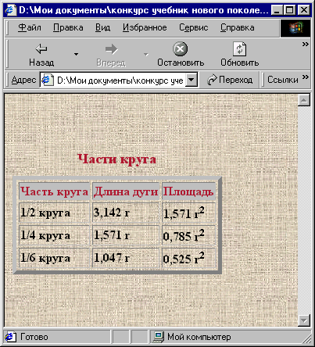

- Задание 2. Создайте web-страницу painting.html

УКАЗАНИЕ:
- Создайте в Notepad++ (или в другом HTML-редакторе) и сохраните в папке Table HTML-документ painting.html, используя табличные данные из файла, который находится в папке Задание_4.2
- Текст перенести из текстового файла в HTML-документ копированием, используя пример Html кода
- Цвет подобрать и определить их код в редакторе Photoshop.
- Все оформление таблицы создайте в файле style.css
- Результат должен быть такой, как на рис.2

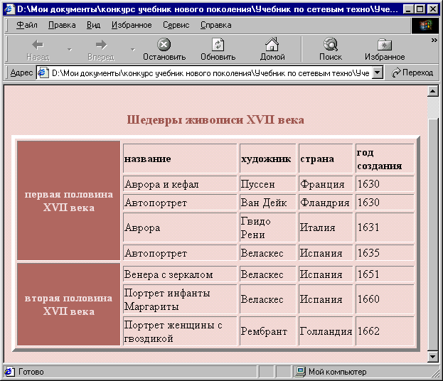
- Задание 3. Создайте web-страницу literature.html
- Создайте в Notepad++ (или в другом HTML-редакторе) и сохраните в папке Table HTML-документ literature.html , используя табличные данные из файла, который находится в папке Задание_4.3
- Тексты перенести из текстового файла в HTML-документ копированием, используя пример Html кода
- Картинки вставите соответствующим тегом.
- Обратите внимание на то, что таблица "неявная", т.е. не имеет границ.
- Все оформление таблицы создайте в файле style.css
- Результат должен быть примерно такой, как на рис.3

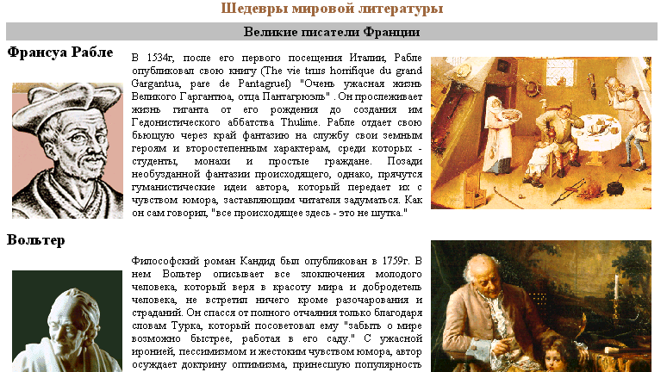

Установите двустороннюю связь между web-страницами

